# Перечень компонентов микроконтроллера Arduino Uno

1. Разъем питания DC 2.1
2. USB Type-B для перепрограммирования платы
3. ICSP для ATmega16U2
4. ICSP для ATmega328P
5. 6 аналоговых входов
6. 11 цифровых входов, 6 из которых поддерживаю ШИМ
7. Светодиодный ряд из 4 индикаторов:
   1. Светодиод питания (горит, если плата включена)
   2. Светодиод TX (передача данных на PC)
   3. Светодиод RX (получение данных с PC)
   4. Светодиод L (индикатор подачи сигнала на 13-й цифровой пин)
8. Стабилизатор напряжения (для ограничения напряжения питания через DC 2.1 и USB)
9. Микроконтроллер ATmega16U2
10. Кнопка RESET для сброса прошивки и перезагрузки
11. Пин питания RESET для сброса прошивки и перезагрузки платы

# Цифровые входы/выходы платы Uno

Цифровые пины – пины 0-13, некоторые из них имеют специальное назначение (например, вход для прерываний). ШИМ (8-битный) поддерживают пины 3, 5, 6, 9, 10 и 11.

# Аналоговые входы

1. Плата имеет 6 обычных аналоговых входов, значения которых преобразовываются 10-разрядным АЦП в цифровой сигнал.
2. TWI/I²C: пины SDA (Serial Data Line) и SCL (Serial Clock Line) – пины для общения с периферией по синхронному протоколу, через 2 провода. Для работы необходимо использовать используйте библиотеку Wire.
3. SPI: пины 10(SS), 11(MOSI), 12(MISO), 13(SCK). Через эти пины осуществляется связь по интерфейсу (SPI) Serial Peripheral Interface. Для работы необходимо использовать библиотеку SPI.
4. UART: пины 0(RX) и 1(TX).

# Разъемы

1. Разъём USB Type-B – для прошивки платформы Arduino Uno с помощью компьютера.
2. Разъём питания предназначен для подключения внешнего питания от 7 В до 12 В.
3. Разъем ICSP для МК ATmega328P – для внутрисхемного программирования этого же МК через SPI. Линии SPI выведены на 6-контактный разъем + продублированы на цифровых пинах 10-13.
4. Разъем ICSP для ATmega16U2 – для внутрисхемного программирования МК ATmega328P.

# Характеристики Arduino Uno

* Микроконтроллер – ATmega328
* Цифровые входы/выходы – 14 (из них 6 могут использоваться в качестве ШИМ-выходов)
* Аналоговые входы – 6
* Максимальный ток одного вывода – 40 мА
* Максимальный выходной ток вывода 3.3V – 50 мА

# Питание

* Рабочее напряжение – 5 В
* Необходимое напряжение для запуска от внешнего источника питания – 7-12 В
* Предельное напряжение питания – 6-20 В
* Также можно запитать плату через разъемы VIN и GRD, но тогда обходится стабилизатор и плата может быть убита.
* Пины питания: 5 Вольт, 3.3 Вольта (от стабилизатора), VIN – подача внешнего напряжения, IREF – пин для информирования устройств о рабочем напряжении платы

# Связи с компьютером, еще одним Arduino или другими микроконтроллерами

1. Приемопередатчик UART – связь по последовательным интерфейсам посредством цифровых выводов 0 (RX) и 1 (TX)
2. Есть микросхема для связи приемопередатчика с USB-портом компьютера (PC видит плату как виртуальный COM-порт, драйвера включены в пакет Arduino IDE), так что можно пересылать текст на плату или обратно
3. В микроконтроллерах ATmega328 и ATmega168 также реализована поддержка последовательных интерфейсов I2C (TWI) и SPI

# Загрузка в микроконтроллер новых программ

Обычно прошивка записывается в кристалл микроконтроллера при помощи специальных устройств, называемых программаторами. Программаторы существуют разные – от специализированных до универсальных. Но в Arduino можно залить прошивку через обычный USB кабель, т.к. данная плата имеет загрузчика (Bootloader). Поэтому не нужны лишние провода, дополнительные устройства или нажимать что-то на плате. Также при работе через загрузчик нельзя добраться до опасных настроек, которые убьют плату.

При запуске микроконтроллера запускается загрузчик. Первые 2 секунды он проверяет, поступил ли новый код от пользователя. Кроме того, загрузчик подает импульсы на пин, к которому подключен светодиод, и он начинает мигать. Это – знак того, что загрузчик установлен и работает исправно. Когда подается скетч, загрузчик записывает его во flash-память микроконтроллера. Затем эта программа подается на выполнение. Если данные не поступили, загрузчик запускает предыдущую программу. Во время выполнения программы внутри Arduino выполняется ряд операций по инициализации и настройке среды окружения, и только после этого начинается выполнение кода.

# Автоматический (программный) сброс

Для сброса чипа можно использовать кнопку RESET. Линия DTR подключена к линии RESET, благодаря чему чип автоматически сбрасывается при заливке новой прошивки.

Но это несет и проблему. Когда Uno подключена к PC на Mac OS X или Linux, то сбрасывается каждый раз при настройке соединения между нею и программой (через USB). Потом 0.5 с грузится загрузчик. Uno запрограммирована на игнорирование дефектных данных (то есть всего, что не имеет отношение к загрузке нового кода), она все же перехватит несколько байт, отправленных ей после открытия соединения. Поэтому, если при первом запуске скетча плата должна получить разовую конфигурацию или другие данные, нужно сделать так, чтобы программа, с которой работает скетч, перед отправкой этих данных плате подождала примерно секунду.

# Защита USB от перегрузок

Плата имеет восстанавливаемые предохранители, которые вырубают питание, если ток по USB превышает 0.5 А, чтобы не допустить КЗ.

# Быстрая сборка схем

Под слоем пластика скрываются медные пластины-рельсы, выложенные по незамысловатому

принципу:

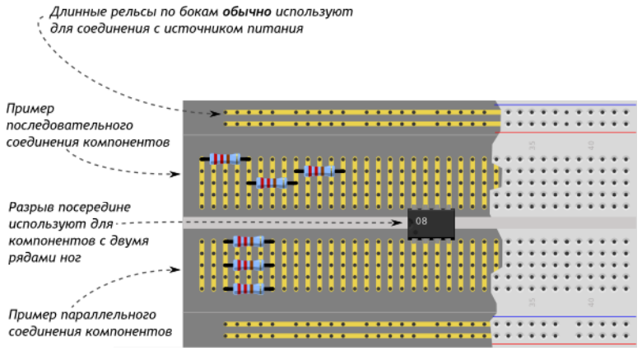

* Хорошим тоном является использование **красных** проводов для линии питания и **чёрных** или **синих** для линии земли
* Подключение источника питания к длинным боковым рельсам позволяет не тянуть к нему самому большое количество проводов с разных участков схемы, задача по его замене или перемещению сильно упрощается
* Положение схемы на макетной доске не важно. Важно взаимное положение компонентов друг относительно друга
* Схема по горизонтали побита на отдельные участки, которые легко воспринимать и изменять по отдельности